

Arte finalización de piezas gráficas

**Breve descripción:**

El arte final en diseño es el proceso de revisión y preparación de un trabajo gráfico para enviarlo correctamente a la imprenta. Es un paso previo a la impresión y reproducción de cualquier encargo gráfico. De un arte final bien realizado, dependerá el resultado bueno o malo del proyecto (Adesing Perú, s.f.).

**Septiembre 2024**

Tabla de contenido

Introducción 1

1. El arte finalizado 2

1.1. ¿Qué es el arte finalizado? 2

2. Colores de impresión 3

2.1. Conversión de imágenes RGB – CMYK 3

2.2. Reservas 5

La sobreimpresión 6

La reserva 6

El trapping o reventado 7

2.3. Barniz UV 10

3. Sangrado 13

3.1. ¿Cómo aplicar el sangrado a un diseño? 14

3.2. ¿Cuánto debe medir el sangrado? 15

4. Resolución de imágenes 16

4.1 Color Lab 18

5. Tipografías empleadas 20

6. Troqueles 22

7. Formato final 25

Síntesis 27

Glosario 28

Referencias bibliográficas 30

Créditos 31

# Introducción

1. Arte finalizado

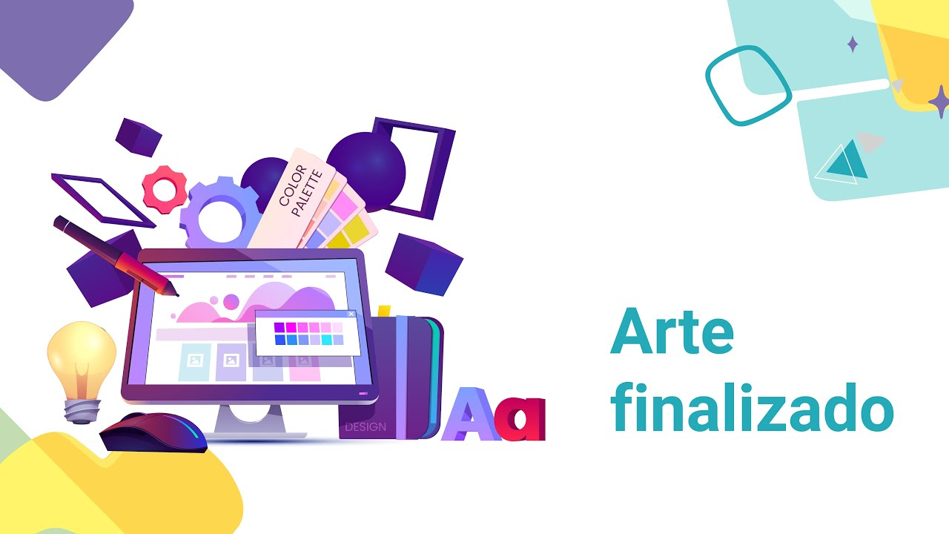

[Enlace de reproducción del video](https://www.youtube.com/watch?v=GqYN5APWUYE)

|  |
| --- |
| Síntesis del video: Arte finalizado |
| El arte final en diseño es el proceso de revisión y preparación de un trabajo gráfico para enviarlo correctamente a la imprenta. Este es un paso previo a la impresión y reproducción de cualquier encargo gráfico. Una pieza gráfica es una composición visual en la que generalmente se disponen texto, imágenes y el logotipo de la marca, con el objetivo de transmitir un mensaje al consumidor. Estos elementos, integrados en un concepto creativo, buscan generar recordación y una respuesta por parte del público objetivo. Para la elaboración de este componente, se han abordado varios autores conocidos en el desarrollo creativo de piezas gráficas, de quienes se han citado y referenciado conceptos y ejemplos. Se espera que esta información sea útil para aprendices y lectores en general que estén interesados en acercarse al diseño de piezas gráficas. ¡Comencemos! |

# El arte finalizado

En el desarrollo de piezas gráficas intervienen varios actores; si bien el diseñador es el creador y el rol de mayor importancia en el proceso, es necesario entender que hay otros roles que también lo son. Así, se debe recordar que una pieza gráfica es un elemento del proceso de comunicación y que tiene como factores inherentes: un emisor, un código, un canal y un receptor; estos elementos implican que las piezas gráficas respondan a una serie de requisitos que permitan exponerlas de la forma más adecuada y comprensible garantizando que el mensaje no sufra ningún tipo de modificación.

## ¿Qué es el arte finalizado?

El llamado arte final en el diseño gráfico es un proceso que implica la revisión y la preparación de las piezas gráficas para el envío a los diferentes sistemas de impresión y de exposición en medios.

En la actualidad, el proceso de arte finalizado se realiza en métodos de impresión “directos a plancha” o CTP, como el formato PDF de Adobe, que es un formato digital que ya está listo para su envío a la imprenta, sin la necesidad de realizar retoques y otro tipo de intervenciones.

Estos formatos han simplificado el envío de archivos gráficos a las empresas de impresión y el proceso de arte finalización que realiza el diseñador. Es importante entender que cada proyecto gráfico es distinto y requiere de un proceso de arte final particular, aunque existen algunas normas comunes en todos los diseños que hay que tener en cuenta antes de generar un PDF para impresión.

# Colores de impresión

Sobre este tema se debe tener presente lo siguiente para conocer en mayor medida todo lo relacionado con el color y que se explicarán en detalle:

## Conversión de imágenes RGB – CMYK

Como es sabido, el modo de color usado para impresión es CMYK; sin embargo, es común encontrar fotografías en modo RGB, por lo cual se hace necesario realizar la conversión.

El siguiente video describe la manera de realizar la conversión del modo de la fotografía en Adobe Photoshop:

1. Colores De Impresión Final

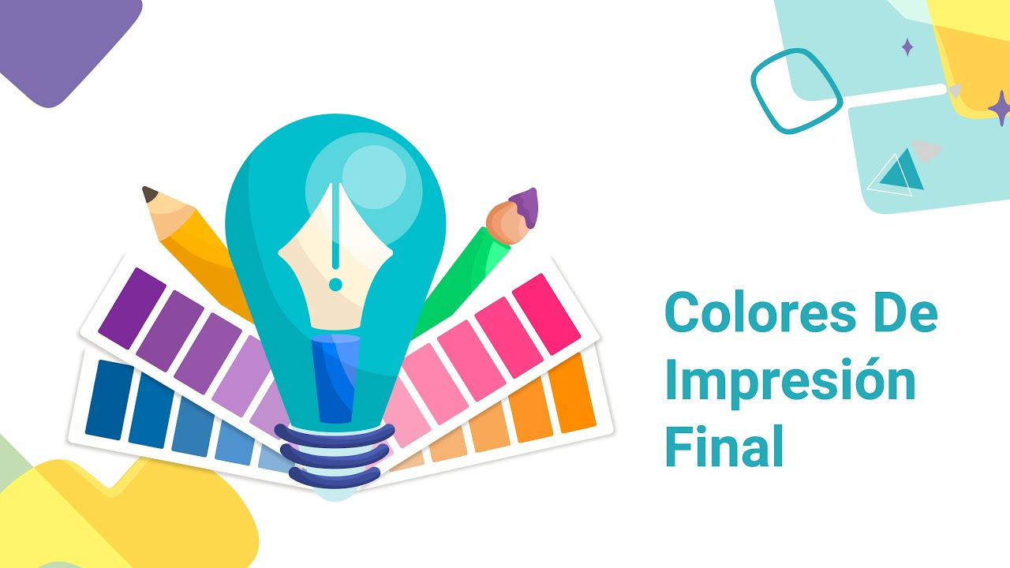

[Enlace de reproducción del video](https://www.youtube.com/watch?v=73YbAfcYQfQ&t=7s)

|  |
| --- |
| Síntesis del video: Colores De Impresión Final |
| La conversión de imágenes de RGB a CMYK es esencial, ya que el modo de color utilizado para impresión es CMYK, mientras que es común encontrar fotografías en modo RGB. Para realizar la conversión en Adobe Photoshop, primero abre la imagen. Luego, haz clic en "Imagen", selecciona "Modo", y verás que la imagen está en RGB. A continuación, selecciona "Color CMYK", lo que abrirá una ventana en la que deberás hacer clic en "Ok". En este punto, el modo de color de la imagen habrá cambiado de RGB a CMYK. |

## Reservas

A continuación, se describe este tema, basado en lo indicado por Cevagraf (2013) y se ilustra esta parte con un ejemplo real realizado en Adobe Illustrator.

La reserva se utiliza cuando debe superponerse un objeto a otro; por ejemplo, cuando se desea imprimir un objeto en primer plano sobre un fondo, en este caso se puede elegir entre dos opciones:

1. Reserva y sobreimpresión

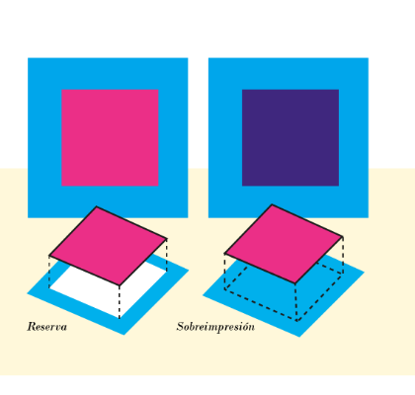

**Sobreimpresión:**

Imprimir el objeto directamente sobre el fondo.

**Reserva:**

Dejar un hueco con la forma que identifica a ese objeto e imprimirlo sobre el espacio en blanco en el área vacía, esta es la reserva (figura 1).

### La sobreimpresión

Como se presenta en la figura 1, en la parte de “sobreimpresión”, el objeto del primer plano se imprime sobre el objeto de fondo generando un nuevo color debido a la mezcla de las tintas de los dos objetos que se superponen. Ahora bien, la sobreimpresión se realiza sobre los objetos de fondo; por lo tanto, se imprime una tinta sobre otra.

### La reserva

En la misma figura 2, pero en “reserva”, el objeto tendrá el color que se le ha asignado en el diseño digital sin alterarse el color, debido a que será impreso directamente en el papel en blanco porque se ha reservado el espacio para dicho fin.

En los programas actuales las reservas se crean por defecto facilitando el proceso de preprensa. Crear reservas es muy conveniente porque la superposición genera colores indeseados; sin embargo, la sobreimpresión puede utilizarse como un recurso para crear efectos especiales de mezcla o para evitar la aparición de huecos entre colores u objetos debidos a la falta de registro.

1. Reserva y sobreimpresión en impresos

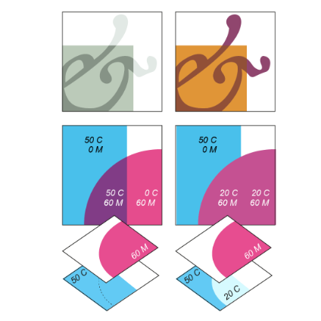

### El trapping o reventado

1. Trapping

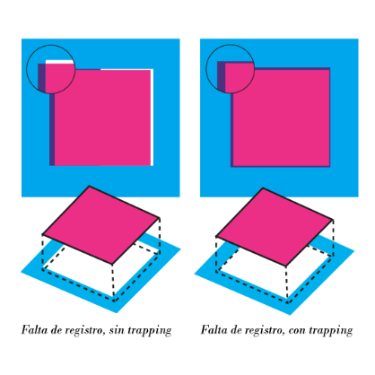

Para el proceso de impresión es necesario alinear los colores separados CMYK, a través de guías de registro para que estas no queden movidas en el resultado final. Si alguna de ellas queda fuera de registro aparecerán huecos entre los objetos de color o sitios en los que un color de cuatricromía queda movido y no fundido con los demás.

Para minimizar estos defectos de registro, existe la técnica del trapping o reventado en la que los colores se ubican en orden y se imprimen uno sobre el otro para garantizar que queden alineados.

En este proceso pueden cambiar los tamaños de cada separación de color, efecto que se hace más evidente en objetos más pequeños, para ello se ajustan los tamaños y estos se igualan para garantizar la unificación de tamaños.

Este proceso es fácil de realizar en Adobe Illustrator, para lo cual se deben seguir estos pasos:

* Ubicar y seleccionar los dos elementos a los cuales desea aplicar el trapping o reventado: Hacer clic en **Buscatrazos** - Menú **desplegable** - **Reventar**.

1. Trapping en AI

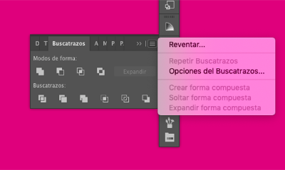

* A continuación, se abre una ventana de opciones (se puede dejar la configuración predeterminada o, si es necesario, modificarla).

1. Opciones trapping

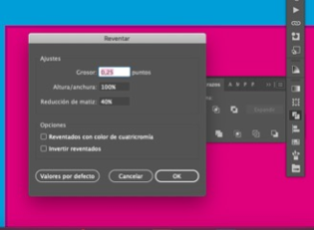

Es importante resaltar que para aplicar este filtro en Adobe Illustrator el texto debe estar convertido en contornos.

1. Efectos trapping

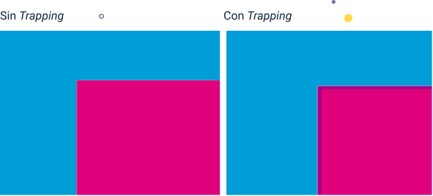

## Barniz UV

Este método de ‘barniz UV’ (tinta de secado con rayos ultravioleta), consiste en imprimir barniz en determinadas partes (totales o parciales a través de una reserva), para crear un efecto brillante, o con apariencia de relieve si se hace sobre una zona en particular como un logo o un texto; usado de forma creativa, el barniz UV refuerza una imagen y la resalta.

Para imprimir barniz UV se debe realizar la impresión de dos archivos por separado: el que contiene toda la pieza y aquel en el cual solo se dejan los elementos que llevará el barniz (reserva UV).

1. Archivo UV

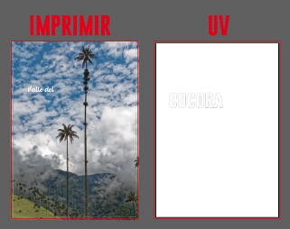

En el archivo a imprimir se borrará lo que desea que tenga el barniz; es decir, dejará únicamente lo que no lleva el barniz y en el archivo UV quedará solamente lo que llevará el barniz.

A continuación, los elementos que llevará el barniz deben ser convertidos a un color uniforme: creando una nueva muestra en el panel de **muestras**.

Ahora, se debe marcar el tipo de color como tinta plana y el modo de color como CMYK y el nombre de la nueva muestra como “Color UV” para identificarlo fácilmente. Luego, se debe seleccionar el color que se quiere siempre y cuando sea un color al 100%, sin mezclas; por ejemplo, 100% cian o 100% magenta.

1. Color UV

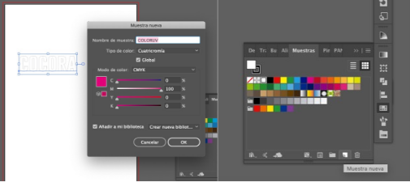

Se deben convertir todos los textos a contornos así: hacer clic en **texto - crear contornos o por clic derecho - crear contornos**

1. Textos en contornos

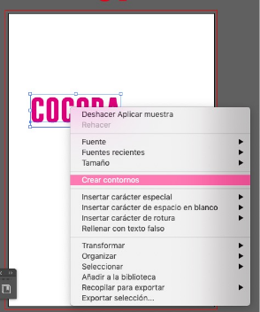

Por último, ambos archivos deben enviarse a la imprenta para ser procesados correctamente.

# Sangrado

De acuerdo con Espino (2017):

El sangrado es un área de seguridad que se debe añadir a cualquier diseño que tenga como finalidad una impresión y se realiza agregando unos milímetros a su tamaño; esto se hace para evitar que al cortar con la guillotina queden partes blancas en algún lado de la impresión dañando su estética. Por ejemplo, si el diseño en cuestión es un brochure, cuyo tamaño final será 15 x 10 cm, el tamaño que se debe mandar a imprenta debe ser 15,6 x 10,6 cm; de ese modo, se estará ampliando el diseño 3 mm por cada lado. Esos 3 mm serán el sangrado de diseño.

Por ejemplo:

1. Sangría

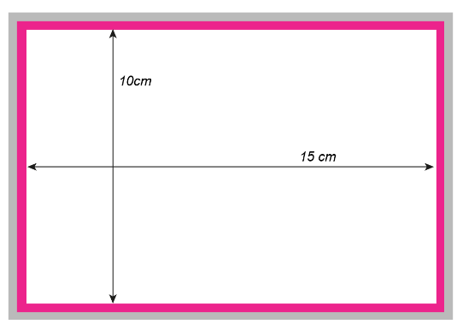

Como se presenta en la figura 10, el área en color magenta es el sangrado del documento y corresponde a una zona de 3 mm por cada lado, fuera del diseño final; es decir, estos 3 mm se perderán cuando se haga el corte en la guillotina con lo que se garantizará que no haya bordes blancos en la impresión final.

## ¿Cómo aplicar el sangrado a un diseño?

Una vez configurada el área de sangrado, esta se debe llenar con cualquier elemento que toque el borde del diseño, como por ejemplo en la figura 11.

1. Uso correcto de sangría

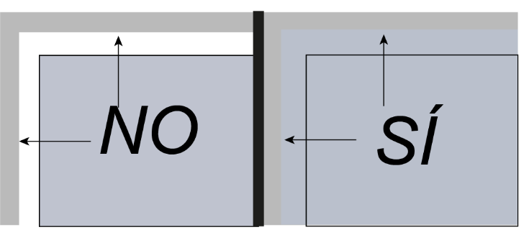

En la parte izquierda de la figura 11 donde está la palabra NO, se detalla que la foto (área en color gris) llega justo al borde del diseño sin ocupar el área de sangrado; en ese caso está mal aplicado el sangrado y es lo que posteriormente causará problemas en el corte final. En la parte derecha (SÍ) se presenta la manera correcta de utilizar el sangrado, es decir se lleva la imagen hasta el borde y el diseño hasta el área de sangrado y, de ese modo, cuando se corte por la línea negra será imposible que queden bordes blancos.

## ¿Cuánto debe medir el sangrado?

No hay una medida estándar para tal fin; sin embargo, lo habitual es dejar 2 o 3 mm que son suficientes en la mayoría de los casos; para trabajos que requieran troquelado, se suelen dejar entre 5 y 10 mm.

El sangrado es un fundamento de preimpresión que debe conocer todo diseñador y aplicarlo correctamente ahorrará problemas y dolores de cabeza, tanto con la imprenta como con los clientes.

Además, se puede determinar un área de sangrado para una pieza completa, desde que se configure el documento, como se presenta en la siguiente figura.

1. Área de sangrado

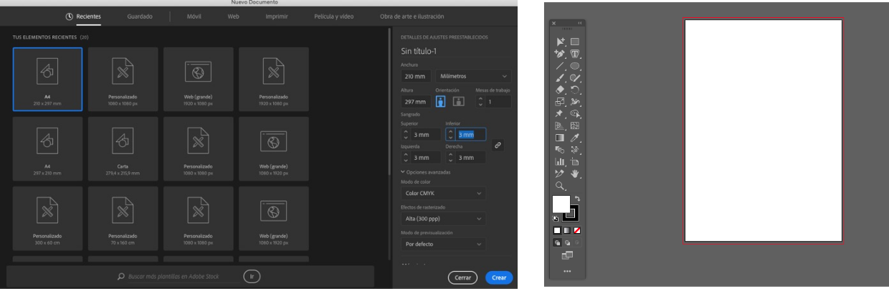

Ahora, se realizará un ejemplo con una pieza real con unos sencillos pasos:

* Traer la imagen que cumplirá la función de fondo del anuncio a Adobe Illustrator en la ruta: **Archivo - Colocar - Seleccionar imagen - Incrustar.**
* Ahora, se debe escalar la imagen teniendo en cuenta que llegue hasta la margen roja (sangrado) que se configuró inicialmente (figura 13).

1. Área de sangrado

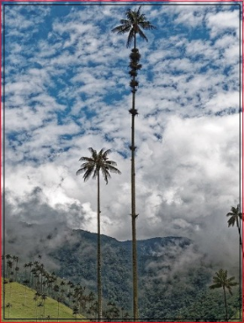

# Resolución de imágenes

En muchos momentos se hacen varias versiones de las imágenes que se destinan a la impresión para hacer publicaciones en redes sociales o refuerzo de las campañas a través de e-mail; aunque en ocasiones las piezas gráficas no deben ser de tamaño pequeño. Por ejemplo, un artista gráfico o que debe producir impresiones de fotografías grandes para una galería, requiere una resolución lo más alta posible; sin embargo, puede que cuente con archivos de baja calidad y deba mejorar su resolución.

Hacer que una imagen tenga alta resolución es indispensable para el desarrollo de trabajos gráficos y para ello, los programas de edición que existen en la actualidad permiten aumentar la resolución hasta un cierto punto, sin comprometer la calidad de la imagen.

A continuación, se ofrece un ejemplo de cómo hacer que una imagen tenga una mayor resolución sin arriesgar la calidad de la misma, teniendo en cuenta estos pasos:

* Primero, abrir la imagen en **Photoshop - Imagen** - **Tamaño de Imagen.**

1. Resolución de imagen

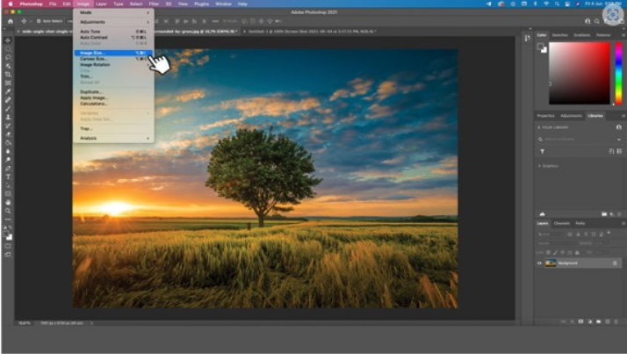

* **Ahora, hay que asegurarse de que en esta ventana desplegable esté seleccionada la casilla Remuestrear**

En la resolución aparece 72 ppp, este valor se debe cambiar a 300 que es la resolución óptima.

Siempre que se cambie la resolución, las dimensiones de los píxeles se ajustarán de manera acorde, pero la anchura y altura de la imagen seguirán siendo las mismas. De hecho, la cantidad total de píxeles puede aumentar sustancialmente y esto hará que lo haga el tamaño del archivo de la imagen.

1. Remuestrear

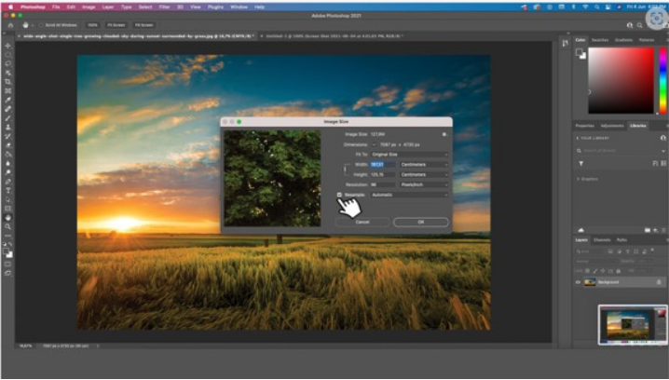

## Color Lab

El sistema de “Color Lab” permite realizar de otra forma el realce de los detalles de una imagen.

* Para habilitarlo, hay que dirigirse a la pestaña **Imagen**, hacer clic en **Modo** y luego elegir **Color Lab**.
* Se debe tener habilitada la ventana de **Canales** (figura 16).
* Dentro del modo **Color Lab**, debe haber cuatro canales visibles. Solo es necesario que esté habilitado el canal **Luminosidad** (figura 17), por lo que se deben desactivar los otros canales haciendo clic sobre el icono “ojo” de cada uno.

1. Ventana Color Lab

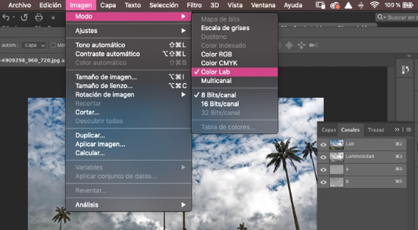

1. Luminosidad Color Lab

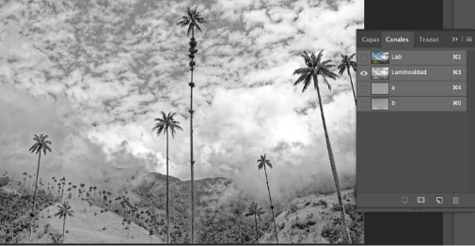

A continuación, se debe mejorar el canal “Luminosidad” con el filtro **Enfoque suavizado** y para ello, en la pestaña **Filtros,** hacer clic en **Enfoque suavizado** para abrir el cuadro de diálogo del filtro (figura 18).

Lo recomendado es aumentar la **Cantidad** a, por lo menos, el 110%, mantener **Radio** en 12.4 px y habilitar la opción **Quitar para desenfoque gaussiano**.

1. Enfoque suavizado

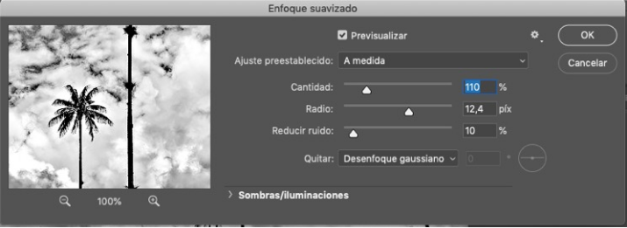

En esencia, el filtro **Enfoque suavizado** enfatiza los detalles más pequeños dentro de la imagen, sin afectar de manera negativa la calidad de esta.

1. Resultado enfoque suavizado

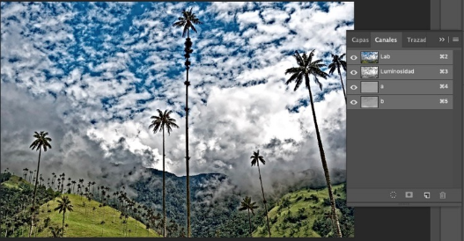

# Tipografías empleadas

En este punto del proceso de desarrollo de la pieza gráfica y el arte final de la misma para impresión, se debe tener claro que las tipografías utilizadas en el diseño no estarán instaladas en todos los computadores, por lo que se debe garantizar que los textos no tengan ninguna alteración al abrir los archivos en un equipo distinto a aquel del diseño.

Para esto, lo más recomendable es convertir todos los textos a contornos una vez hayan sido revisados y aprobados; esto con el fin de minimizar errores. Es recomendable, además, tener un archivo alterno con los textos en formato tipográfico para hacer correcciones posteriores si es del caso. El proceso de conversión de textos a contornos es sencillo:

* Seleccionar el **Texto** y hacer clic derecho, activar **Crear contornos** o por el panel **Texto - Crear contornos** (figura 20).

1. Texto en contorno

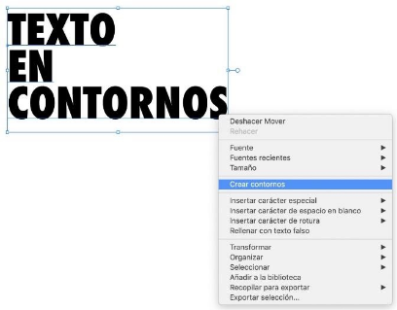

* Así, el texto ya no será un elemento editable por medio de la herramienta de **Texto** sino, un vector.
* Si por algún motivo no se realiza esta conversión en contornos, se debe conservar una carpeta con las fuentes utilizadas para enviarlas a las empresas donde estén realizando las impresiones y ser instaladas allí, esto como último recurso.

# Troqueles

Un troquel es una línea de corte irregular que simplemente trazará la pieza para luego cortarla en postproducción, a través de cuchillas creadas con el patrón que se haya realizado (troquel).

* Para comprender mejor esta parte del arte final, se presenta un ejemplo con un empaque sencillo, al cual se deberá aplicar troquel y líneas guía de corte y doblado.

1. Modelo de caja

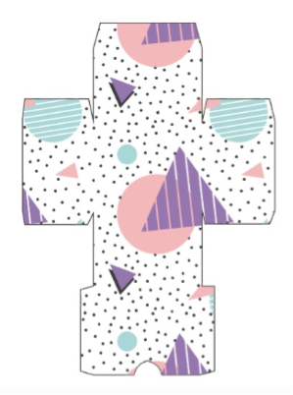

* Aquí se tiene un diseño muy sencillo de una caja, ahora se explicarán cuáles son las líneas de corte y las de doblado:

Corte: ______________________________

Doblado: _ _ _ _ _ _ _ _ _ _ _ _ _ _ _ _ _ _ _ _

1. Líneas de corte y doblado



* Desde el diseño se le han definido las líneas por donde debe doblarse y cortarse la caja, ahora, se debe crear un sangrado para evitar que el corte quede en extremo pegado de los bordes del diseño (figura 23).

1. Sangrado

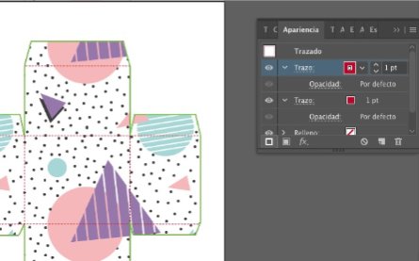

* Para esto, se debe agregar un nuevo contorno al diseño con un pequeño desplazamiento, haciendo clic en **Nuevo Trazado - Efectos (Fx de la ventana Apariencia) - Desplazamiento.**

Se pueden usar los valores predeterminados o modificar según sea el caso (figura 24).

1. Desplazamiento

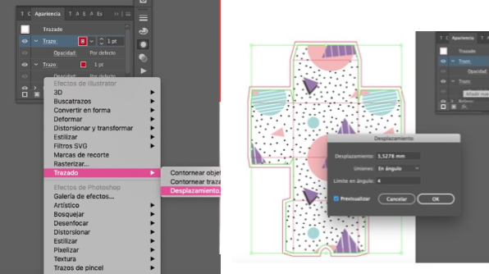

* Para definir este nuevo trazo como sangrado, se requiere que tenga el mismo diseño que el modelo (figura 25); es decir, el mismo patrón decorativo definido para “adornarla”. Para esto, se debe proceder convertir este nuevo trazado en un objeto independiente en la ruta: **Objeto - Expandir apariencia - Desagrupar** y a continuación copiar el mismo relleno del patrón mencionado anteriormente.

Ahora el diseño del patrón decorativo se extiende fuera de la primera margen para lograr que al cortar no se pierdan detalles de este.

1. Definir trazo sangrado

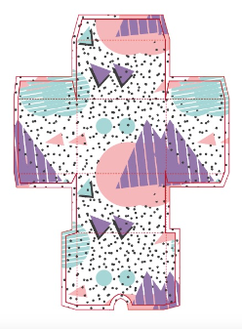

# Formato final

Para realizar impresiones de piezas gráficas, el archivo recomendado será siempre el PDF, este suele ser el favorito teniendo en cuenta que impide que se realicen cambios en textos y tamaños cuando se abre en otro equipo; sin embargo, Adobe Illustrator ofrece una excelente opción para tomar todos los elementos que componen un diseño (imágenes, tipografías, etc.) por medio de la opción **Empaquetar**.

Así, la opción **Archivo - Empaquetar** le ofrece la posibilidad de recopilar todo lo que incluyó en el diseño y crear un archivo completo en caso de que deba enviar el archivo fuente.

1. Empaquetar

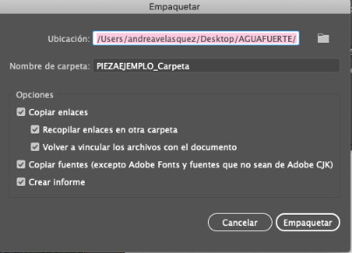

De esta manera, se crea una carpeta con el nombre y ubicación que se le haya asignado al archivo al guardarlo, conteniendo los elementos presentes en él, dando la posibilidad de editarlo o simplemente revisarlo en otro equipo (figura 27).

1. Empaquetar

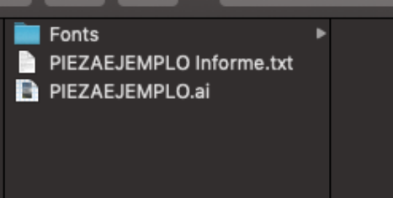

# Síntesis

Un proyecto de diseño es tan bueno o malo como su arte final lo sea, este es un paso obligado antes de enviar a impresión. En el siguiente cuadro se presenta en contenido del componente formativo, donde se enuncian los elementos que se deben tener en cuenta para realizar un buen arte finalizado y algunas de las características más importantes de ellos.

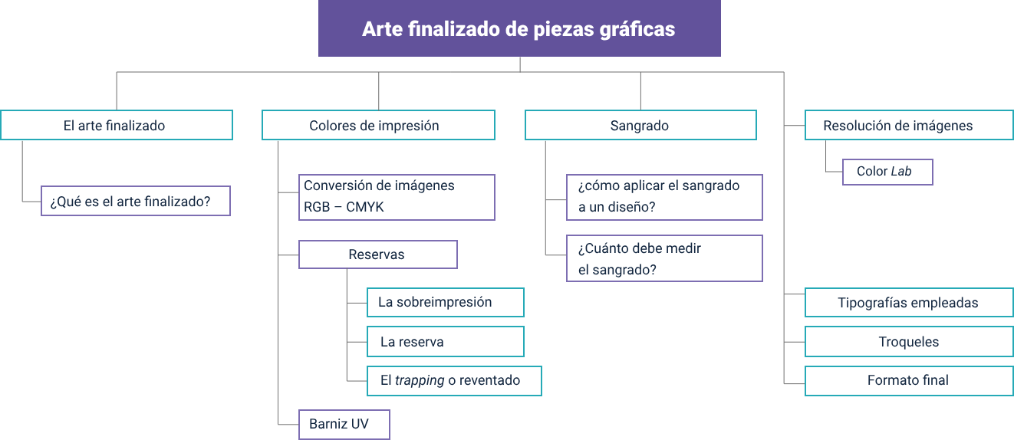

# Glosario

**Arte final:** es el proceso de revisión y preparación de un trabajo gráfico para enviarlo correctamente a la imprenta.

**Boceto:** esquema o proyecto que contiene solamente los rasgos principales de una obra artística o técnica.

**Curva Bézier:** en aplicaciones de dibujo, es una línea curva entre dos puntos de control. Cada punto es una pequeña base de datos, o vector, que almacena información como su grosor, color, medida y dirección.

**Diseño:** actividad creativa que tiene por fin proyectar objetos que sean útiles y estéticos.

**Ilustración vectorial:** concepto vinculado a la imagen digital (compuesta por mapa de bits), aunque se compone de elementos geométricos independientes que se combinan para crear dibujos y figuras más complejas.

**Línea de corte:** líneas que indican la medida del formato acabado (papel). Pequeñas líneas que indican por donde guillotinar un trabajo una vez impreso.

**Paleta de colores:** conjunto de colores disponibles para ser utilizados en una imagen. Es una de las herramientas de diseño gráfico elementales, ya que se utiliza para crear combinaciones de colores que trabajen bien juntos.

**Reserva:** parte posterior de una hoja de papel; la hoja del lado izquierdo es la vuelta del pliego impreso. Espacio libre que se deja en un fondo para insertar otro elemento o para dejarlo en blanco. En acabado de superficie, técnica que se emplea para el recubrimiento parcial del impreso.

**Sangrado:** en tipografía, la sangría desplaza la línea o líneas de introducción de un texto con determinados caracteres blancos o espacios.

**Tipografía:** representación gráfica del lenguaje que estudia las diferentes categorías de letras, las familias, los recursos, su legibilidad. El arte y la técnica de imprimir a partir de caracteres alfabéticos realzados y fundidos en bloques de metal.

# Referencias bibliográficas

Adesing Perú. (s.f.). Cómo preparar trabajos de diseño gráfico para imprenta. <https://adelossantos.wordpress.com/2012/10/22/como-preparar-trabajos-de-diseno-grafico-para-imprenta/>

Cevagraf. (2013). Sobreimpresión, reserva y reventado. <https://www.cevagraf.coop/blog/sobreimpresion-y-reserva/>

El estudio. (2018). Cómo preparar un arte final antes de enviar a imprenta. <https://elestudio.com/como-preparar-un-arte-final/>

Espino, N. (2017). ¿Qué es el sangrado (o sangre) en diseño gráfico? <https://nachoespino.com/diseno/que-es-el-sangrado/>

Imagen Digital. (2006). Principios de la impresión en colores. <http://www.gusgsm.com/principios_de_la_impresion_en_colores>

Reimers Design. (s.f.). Pequeño diccionario del diseñador. Consultado el 17 de junio de 2020. <https://cutt.ly/VyDzeWh>

# Créditos

| Nombre | Cargo | Centro de Formación y Regional |
| --- | --- | --- |
| Milady Tatiana Villamil Castellanos | Responsable del ecosistema | Dirección General |
| Claudia Johanna Gómez Pérez | Responsable de línea de producción | Centro Agroturístico - Regional Santander |
| Manuel Augusto Arias López | Instructor - experto temático | Centro de Comercio y Servicios - Regional Quindío |
| Andrea Velásquez Torres | Apoyo experto temático | Centro de Comercio y Servicios - Regional Quindío |
| Vilma Perilla Méndez | Evaluadora instruccional | Centro de Gestión Industrial - Regional Distrito Capital |
| Andrés Felipe Velandia Espitia | Diseñador instruccional | Centro de Diseño y Metrología - Regional Distrito Capital |
| Rafael Neftalí Lizcano Reyes | Asesor pedagógico | Centro Industrial del Diseño y la Manufactura - Regional Santander |
| José Gabriel Ortiz Abella | Corrector de estilo | Centro para la Industria y la Comunicación Gráfica - Regional Distrito Capital |
| Carolina Jiménez Suescún | Evaluadora instruccional | Centro Agroturístico - Regional Santander |
| Julian Fernando Vanegas Vega | Diseñador de contenidos digitales | Centro Agroturístico - Regional Santander |
| Andrea Paola Botello De la Rosa | Desarrolladora full stack | Centro Agroturístico - Regional Santander |
| María Alejandra Vera Briceño | Animadora y productora multimedia | Centro Agroturístico - Regional Santander |
| Yineth Ibette González Quintero | Validadora de recursos educativos digitales | Centro Agroturístico - Regional Santander |
| Laura Paola Gelvez Manosalva | Validadora de recursos educativos digitales | Centro Agroturístico - Regional Santander |
| Erika Fernanda Mejía Pinzón | Evaluadora para contenidos inclusivos y accesibles | Centro Agroturístico - Regional Santander |